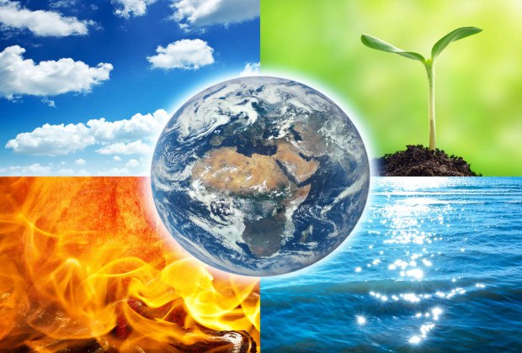

ЕР, УТ, ҺЫУ ҺӘМ ҺАУА ТУРАҺЫНДА ЙОМАҠТАР
Был донъяла бар дүрт ағай,
Береһе гел йүгерә – бер ҙә арымай,
Икенсеһе гел ашай – бер ҙә туймай,
Өсөнсөһө гел эсә – бер ҙә ҡанмай,
Дүртенсеһе гел көйләй – бер ҙә тауышы бөтмәй. /һыу, ут, ер, ел/
Еҫе юҡ, төҫө юҡ,
Унан башҡа тормош юҡ. /һыу/
Һоҫоп алдым – урыны юҡ. /һыу/
Баш тауҙа, аяғы диңгеҙҙә. /йылға/
Бормалы ла һуҙмалы,
Осона сыҡҡан булманы. /йылға/
Ҡышын йоҡлай, яҙын дулай. /йылға/
Тауҙан тыуа,
Түбән шыуа,
Ағаһын ҡыуа. /шишмә/
Туҫтаҡ тулы һыу,
Һыуҙың өҫтө быу. /күл/
Зәңгәр ашъяулыҡ
Бөтә донъяны ҡаплаған. /күк йөҙө/
Киң яурынлы бер ата
Балаларын тарата,
Тарата ла кире ала. /диңгеҙ/
Үҙе бында,
Үҙе беленмәй.
Тынға беленә,
Күҙгә күренмәй. /һауа/
Аяҡһыҙ-ҡулһыҙ ҡапҡа аса. /ел/
Тауышы бар, һүҙе юҡ,
Һөйләшергә үҙе юҡ. /ел/
Ҡыҙарып килеп сыға,
Яҡты нурҙарын һуҙа,
Көнө буйы йылыта,
Кисен өйөнә ҡайта. /ҡояш/
Тау артынан ут сыҡҡан. /ҡояш/
Донъя биҙәр йәм бит ул,
Һүнмәй торған шәм бит ул.
Алыҫ булһа ла үҙе,
Балҡып нурлана йөҙө. /ҡояш/
Күктә тора кәүҙәһе,
Ергә төшә шәүләһе. /ай/
Йә көмөш ураҡҡа оҡшаш,
Еҙ батмусҡа ҡай ваҡыт,
Төнөн күктән нурын һибә,-
Әйт әле шуны табып. /ай/
Ҡай ваҡыт ҡояш кеүек.
Ҡай ваҡыт ураҡ кеүек. /ай/
Сөм ҡара ашъяулыҡтың
Уртаһында – аҡ табаҡ.
Ялтыр сынаяҡтарҙы
Бөтөрлөк түгел һанап. /ай һәм йондоҙҙар/
Төнө буйы ем-ем итеп
Күҙ ҡыҫышып яналар,
Ҡояш сығыр мәл етһә,
Улар һүнеп йоҡлайҙар. /йондоҙҙар/
Өй башында сыбар кейеҙ. /йондоҙҙар/
Гәүһәр һиптем – ергә төшмәй,
Алайым тиһәм – буйым етмәй. /йондоҙҙар/
Килә-килә күп була,
Илай-илай юҡ була. /болот/
Үҙе аға – яры юҡ,
Барып еткән ере юҡ. /болот/
Әллә диңгеҙме йөкмәгән,
Йөкмәгәнме океан?
Күкте ҡаплап килеп сыҡты,
Уға нисек һыу һыйған!? /болот/
Ята торған яҫтығым
Сыбарлана, йәмләнә,
Төрлө төҫкә әйләнә. /ер/
Аҡ тунын кейә ҡышын,
Яҙын ҡара күлдәген.
Йәйен йәшелде кейһә,
Көҙөн һары төҫтәген. /ер/
Ҡыҙыл әтәс итһә ялт-йолт,
Ҡалмай унан бер йәм, бер ҡот. /ут/
Ҡыуыш эсендә ҡыҙыл әтәс. /ут/
Күрергә күркәм, тоторға ҡурҡам. /ут/
Шаян һары бесәйем
Битен йыуып ултыра,
Ел сыҡтымы – ҡотора. /ут/
Өй башында айыу бейей. /төтөн/

